TÀI LIỆU THIẾT KẾ HỆ THỐNG
SYSTEM DESIGN DOCUMENT
DỰ ÁN: AI MOCK INTERVIEW – PHỎNG VẤN THỬ VỚI AI

MỤC LỤC NỘI DUNG
- 1. Giới thiệu
- 2. Kiến trúc hệ thống
- 3. Phân chia module
- 4. Thiết kế API
- 5. Luồng xử lý AI
- 6. Thiết kế cơ sở dữ liệu
- 7. Kết nối module và phạm vi MVP
- 8. Kết luận

1. GIỚI THIỆU

1.1. Mục đích tài liệu
Tài liệu mô tả thiết kế kỹ thuật của dự án AI Mock Interview – Phỏng vấn thử với AI, gồm kiến trúc tổng thể, module chức năng, quy ước API, quy trình AI và thiết kế cơ sở dữ liệu. Đây là cơ sở để các thành viên thống nhất cách xây dựng và kết nối các thành phần.

1.2. Phạm vi thiết kế MVP
- Phỏng vấn bằng văn bản; không triển khai giọng nói, video hoặc nhận diện khuôn mặt.
- 04 vị trí: Frontend, Backend, Tester, BA.
- 03 cấp độ: Intern, Fresher, Junior.
- Mỗi buổi phỏng vấn có 05 câu hỏi.
- AI tạo câu hỏi và đánh giá câu trả lời; người dùng xem báo cáo và lịch sử.

1.3. Công nghệ đề xuất
Thành phần | Công nghệ | Vai trò
Frontend | HTML, CSS, JavaScript | Hiển thị giao diện và gửi yêu cầu đến Backend.
Backend | Python, FastAPI | Xử lý nghiệp vụ và cung cấp REST API.
Database | MySQL | Lưu tài khoản, vị trí, buổi phỏng vấn, câu hỏi, câu trả lời và kết quả.
AI Service | AI API bên ngoài | Sinh câu hỏi và đánh giá câu trả lời theo Prompt.

2. KIẾN TRÚC HỆ THỐNG

2.1. Mô hình kiến trúc
Hệ thống sử dụng kiến trúc 3 lớp (3-Layer Architecture), gồm Presentation Layer, Application Layer và Data Layer. Dịch vụ AI được Backend kết nối thông qua API bên ngoài.
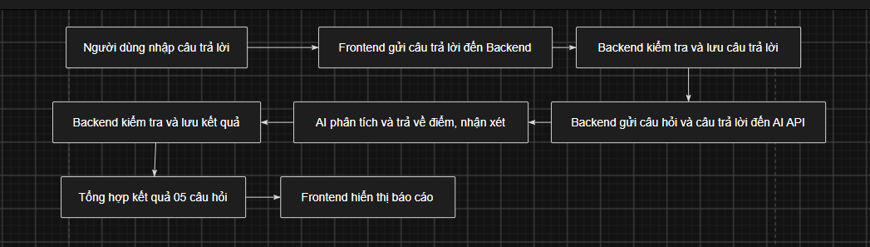

2.2. Mô tả các lớp
Lớp | Trách nhiệm
Presentation Layer | Cung cấp giao diện; thu thập dữ liệu nhập vào và hiển thị dữ liệu nhận được từ Backend.
Application Layer | Tiếp nhận request, kiểm tra dữ liệu, xử lý nghiệp vụ, truy vấn Database và gọi AI API khi cần.
Data Layer | Lưu trữ và truy xuất dữ liệu của hệ thống bằng MySQL.

2.3. Nguyên tắc hoạt động
- Frontend không kết nối trực tiếp với Database hoặc AI API.
- Mọi yêu cầu nghiệp vụ được gửi đến Backend thông qua REST API.
- Backend kiểm tra dữ liệu và phân quyền người dùng.
- Backend gọi AI API để tạo câu hỏi hoặc đánh giá câu trả lời.
- Kết quả cần thiết được Backend lưu vào Database trước khi trả về Frontend.

3. PHÂN CHIA MODULE
Hệ thống được chia thành 07 module chính, tương ứng với 08 yêu cầu chức năng FR-01 đến FR-08.
Mã | Tên module | Yêu cầu liên quan | Chức năng chính
M01 | Authentication | FR-01 | Đăng ký, đăng nhập và xác thực người dùng; bảo vệ các API cần đăng nhập.
M02 | Job Position | FR-02 | Hiển thị và cho phép chọn 04 vị trí ứng tuyển.
M03 | Interview Management | FR-03 | Tạo và quản lý buổi phỏng vấn, cấp độ và số lượng câu hỏi.
M04 | AI Question | FR-04 | Gửi yêu cầu đến AI, nhận, kiểm tra và lưu 05 câu hỏi phù hợp.
M05 | Answer Management | FR-05 | Nhận, kiểm tra và lưu câu trả lời dạng văn bản.
M06 | AI Evaluation | FR-06, FR-07 | Đánh giá câu trả lời, lưu điểm/nhận xét, tổng hợp điểm và tạo báo cáo.
M07 | Interview History | FR-08 | Hiển thị lịch sử và cho phép xem lại kết quả phỏng vấn.

4. THIẾT KẾ API

4.1. Quy ước API
- Sử dụng REST API và định dạng dữ liệu JSON.
- Các endpoint sử dụng tiền tố /api.
- Sử dụng HTTP method phù hợp: GET để lấy dữ liệu; POST để tạo hoặc gửi dữ liệu.
- Các API liên quan đến dữ liệu cá nhân cần xác thực người dùng.
- Backend kiểm tra dữ liệu đầu vào trước khi xử lý.

4.2. Các API tiêu biểu đề xuất
Bảng dưới đây là danh sách endpoint đề xuất để nhóm thống nhất khi triển khai. Tài liệu nguồn hiện mới quy định quy ước API và các luồng chức năng, chưa chốt đầy đủ cấu trúc Request/Response.
Method | Endpoint đề xuất | Mục đích | Xác thực
POST | /api/auth/register | Đăng ký tài khoản | Không
POST | /api/auth/login | Đăng nhập | Không
GET | /api/positions | Lấy danh sách vị trí | Có thể công khai
POST | /api/interviews | Tạo buổi phỏng vấn | Có
GET | /api/interviews/{id} | Lấy thông tin/câu hỏi buổi phỏng vấn | Có
POST | /api/answers | Gửi câu trả lời | Có
GET | /api/interviews/{id}/result | Xem báo cáo kết quả | Có
GET | /api/interviews/history | Xem lịch sử phỏng vấn | Có

4.3. Luồng chức năng tiêu biểu

Tạo buổi phỏng vấn
- Người dùng chọn vị trí ứng tuyển và cấp độ phù hợp.
- Frontend gửi lựa chọn đến Backend.
- Backend kiểm tra dữ liệu, tạo buổi phỏng vấn và yêu cầu AI tạo 05 câu hỏi.
- Backend kiểm tra số lượng/nội dung phản hồi, lưu câu hỏi vào Database.
- Frontend lấy và hiển thị danh sách câu hỏi.

Gửi câu trả lời
- Frontend hiển thị câu hỏi tương ứng.
- Người dùng nhập câu trả lời dạng văn bản.
- Frontend gửi câu trả lời đến Backend.
- Backend kiểm tra và lưu câu trả lời vào Database để phục vụ đánh giá.

Đánh giá buổi phỏng vấn
- Sau khi người dùng hoàn thành câu trả lời, Backend gửi câu hỏi và câu trả lời đến AI.
- AI phân tích và trả về điểm số, nhận xét, ưu điểm và nhược điểm cho từng câu.
- Backend kiểm tra kết quả, lưu đánh giá và tổng hợp điểm của 05 câu hỏi.
- Frontend hiển thị báo cáo kết quả; dữ liệu được lưu để xem lại trong lịch sử.

5. LUỒNG XỬ LÝ AI

5.1. Luồng AI tạo câu hỏi
- Người dùng chọn một trong 04 vị trí và cấp độ Intern, Fresher hoặc Junior.
- Frontend gửi thông tin lựa chọn đến Backend.
- Backend kiểm tra dữ liệu và tạo Prompt dựa trên vị trí, cấp độ.
- Backend gửi Prompt đến AI API.
- AI trả về danh sách đúng 05 câu hỏi.
- Backend kiểm tra số lượng và nội dung phản hồi, sau đó lưu câu hỏi vào Database.
- Frontend lấy và hiển thị danh sách câu hỏi.

5.2. Ví dụ Prompt tạo câu hỏi
Bạn là nhà tuyển dụng vị trí Backend Developer.
Cấp độ ứng tuyển: Intern.
Hãy tạo đúng 5 câu hỏi phỏng vấn phù hợp với cấp độ Intern.
Yêu cầu:
- Nội dung liên quan đến Python và Backend.
- Độ khó phù hợp với người mới bắt đầu.
- Câu hỏi rõ ràng, dễ hiểu.
- Không tạo câu hỏi trùng lặp.
- Trả kết quả theo định dạng JSON.

5.3. Luồng AI đánh giá câu trả lời
- Người dùng nhập câu trả lời bằng văn bản cho từng câu hỏi.
- Frontend gửi câu trả lời đến Backend.
- Backend kiểm tra dữ liệu và lưu câu trả lời vào Database.
- Backend gửi nội dung câu hỏi, câu trả lời, vị trí và cấp độ đến AI API.
- AI phân tích và trả về điểm số, nhận xét, ưu điểm và nhược điểm.
- Backend kiểm tra kết quả, lưu đánh giá và tổng hợp điểm của 05 câu hỏi.
- Frontend hiển thị báo cáo kết quả cho người dùng.

5.4. Ví dụ Prompt đánh giá
Bạn là nhà tuyển dụng vị trí Backend Developer.
Cấp độ ứng tuyển: Intern.
Câu hỏi: Python là gì?
Câu trả lời của ứng viên: Python là ngôn ngữ lập trình bậc cao.
Hãy đánh giá câu trả lời:
- Chấm điểm từ 0 đến 10.
- Đưa ra nhận xét ngắn gọn.
- Nêu ưu điểm.
- Nêu nhược điểm.
- Đề xuất cách cải thiện.
- Đánh giá phù hợp với cấp độ Intern.
Trả kết quả theo định dạng JSON.

5.5. Quy tắc tổng hợp điểm
Mỗi câu hỏi được AI chấm theo thang điểm từ 0 đến 10. Điểm tổng kết của buổi phỏng vấn được tính bằng trung bình cộng điểm của 05 câu hỏi.
Điểm tổng kết = (Điểm câu 1 + Điểm câu 2 + ... + Điểm câu 5) / 5
Ví dụ: 8, 7, 9, 8, 8 → điểm tổng kết = (8 + 7 + 9 + 8 + 8) / 5 = 8,0.

6. THIẾT KẾ CƠ SỞ DỮ LIỆU
Hệ thống sử dụng cơ sở dữ liệu quan hệ MySQL để lưu tài khoản, vị trí ứng tuyển, cấp độ, buổi phỏng vấn, câu hỏi, câu trả lời và kết quả đánh giá AI. Cơ sở dữ liệu gồm 08 bảng chính.

6.1. users
Thông tin tài khoản.
Thuộc tính | Kiểu dữ liệu | Khóa | Mô tả
user_id | BIGINT | PK | Mã người dùng
full_name | VARCHAR(100) |  | Họ và tên
email | VARCHAR(255) | UNIQUE | Email đăng nhập
password_hash | VARCHAR(255) |  | Mật khẩu đã mã hóa
created_at | DATETIME |  | Ngày tạo tài khoản
updated_at | DATETIME |  | Ngày cập nhật

6.2. job_positions
Danh sách vị trí ứng tuyển.
Thuộc tính | Kiểu dữ liệu | Khóa | Mô tả
position_id | INT | PK | Mã vị trí
position_name | VARCHAR(100) | UNIQUE | Tên vị trí
description | TEXT |  | Mô tả vị trí

6.3. interview_levels
Các cấp độ phỏng vấn.
Thuộc tính | Kiểu dữ liệu | Khóa | Mô tả
level_id | INT | PK | Mã cấp độ
level_name | VARCHAR(50) | UNIQUE | Tên cấp độ
description | TEXT |  | Mô tả cấp độ

6.4. interview_sessions
Thông tin buổi phỏng vấn.
Thuộc tính | Kiểu dữ liệu | Khóa | Mô tả
session_id | BIGINT | PK | Mã buổi phỏng vấn
user_id | BIGINT | FK | Người thực hiện
position_id | INT | FK | Vị trí ứng tuyển
level_id | INT | FK | Cấp độ phỏng vấn
status | ENUM |  | Trạng thái: PENDING, IN_PROGRESS, COMPLETED, CANCELLED (thống nhất khi triển khai)
started_at | DATETIME |  | Thời gian bắt đầu
completed_at | DATETIME |  | Thời gian hoàn thành

6.5. interview_questions
Câu hỏi AI tạo.
Thuộc tính | Kiểu dữ liệu | Khóa | Mô tả
question_id | BIGINT | PK | Mã câu hỏi
session_id | BIGINT | FK | Buổi phỏng vấn chứa câu hỏi
question_content | TEXT |  | Nội dung câu hỏi
question_order | INT |  | Thứ tự câu hỏi từ 1 đến 5
created_at | DATETIME |  | Thời gian tạo câu hỏi

6.6. interview_answers
Câu trả lời.
Thuộc tính | Kiểu dữ liệu | Khóa | Mô tả
answer_id | BIGINT | PK | Mã câu trả lời
question_id | BIGINT | FK, UNIQUE | Câu hỏi được trả lời
answer_content | TEXT |  | Nội dung câu trả lời
submitted_at | DATETIME |  | Thời gian gửi câu trả lời

6.7. interview_evaluations
Đánh giá AI.
Thuộc tính | Kiểu dữ liệu | Khóa | Mô tả
evaluation_id | BIGINT | PK | Mã đánh giá
answer_id | BIGINT | FK, UNIQUE | Câu trả lời được đánh giá
score | DECIMAL(4,2) |  | Điểm từ 0 đến 10
feedback | TEXT |  | Nhận xét của AI
strengths | TEXT |  | Ưu điểm
weaknesses | TEXT |  | Nhược điểm
evaluated_at | DATETIME |  | Thời gian đánh giá

6.8. interview_reports
Báo cáo tổng kết.
Thuộc tính | Kiểu dữ liệu | Khóa | Mô tả
report_id | BIGINT | PK | Mã báo cáo
session_id | BIGINT | FK, UNIQUE | Buổi phỏng vấn được tổng kết
total_score | DECIMAL(4,2) |  | Điểm trung bình toàn buổi
overall_feedback | TEXT |  | Nhận xét tổng quan
overall_strengths | TEXT |  | Ưu điểm tổng thể
overall_weaknesses | TEXT |  | Nhược điểm tổng thể
created_at | DATETIME |  | Thời gian tạo báo cáo

6.9. Khóa ngoại
Bảng chứa FK | Thuộc tính | Tham chiếu
interview_sessions | user_id | users(user_id)
interview_sessions | position_id | job_positions(position_id)
interview_sessions | level_id | interview_levels(level_id)
interview_questions | session_id | interview_sessions(session_id)
interview_answers | question_id | interview_questions(question_id)
interview_evaluations | answer_id | interview_answers(answer_id)
interview_reports | session_id | interview_sessions(session_id)

6.10. Quan hệ giữa các bảng
Mối quan hệ | Cardinality | Ý nghĩa
users – interview_sessions | 1 – N | Một người dùng có nhiều buổi phỏng vấn
job_positions – interview_sessions | 1 – N | Một vị trí có thể xuất hiện trong nhiều buổi
interview_levels – interview_sessions | 1 – N | Một cấp độ có thể dùng trong nhiều buổi
interview_sessions – interview_questions | 1 – N | Một buổi phỏng vấn có nhiều câu hỏi
interview_questions – interview_answers | 1 – 0..1 | Một câu hỏi có tối đa một câu trả lời
interview_answers – interview_evaluations | 1 – 0..1 | Một câu trả lời có tối đa một đánh giá
interview_sessions – interview_reports | 1 – 0..1 | Một buổi phỏng vấn có tối đa một báo cáo

6.11. Quy tắc dữ liệu
- Email tài khoản phải duy nhất; position_name và level_name cũng được đặt UNIQUE.
- Mỗi buổi phỏng vấn thuộc một người dùng, một vị trí và một cấp độ.
- Mỗi buổi phỏng vấn có đúng 05 câu hỏi; thứ tự câu hỏi từ 1 đến 5.
- Người dùng trả lời bằng văn bản; mỗi câu hỏi có tối đa một câu trả lời.
- Mỗi câu trả lời có tối đa một kết quả đánh giá AI; điểm nằm trong khoảng 0–10.
- Chỉ tạo báo cáo khi buổi phỏng vấn hoàn thành và các câu trả lời đã được đánh giá.
- Người dùng chỉ được xem lịch sử và kết quả thuộc tài khoản của mình.

6.12. Sơ đồ ERD
Sơ đồ ERD dưới đây là phiên bản mới nhất do nhóm cung cấp, thể hiện 08 bảng dữ liệu, các khóa chính (PK), khóa ngoại (FK), trường UNIQUE và các thuộc tính thời gian.
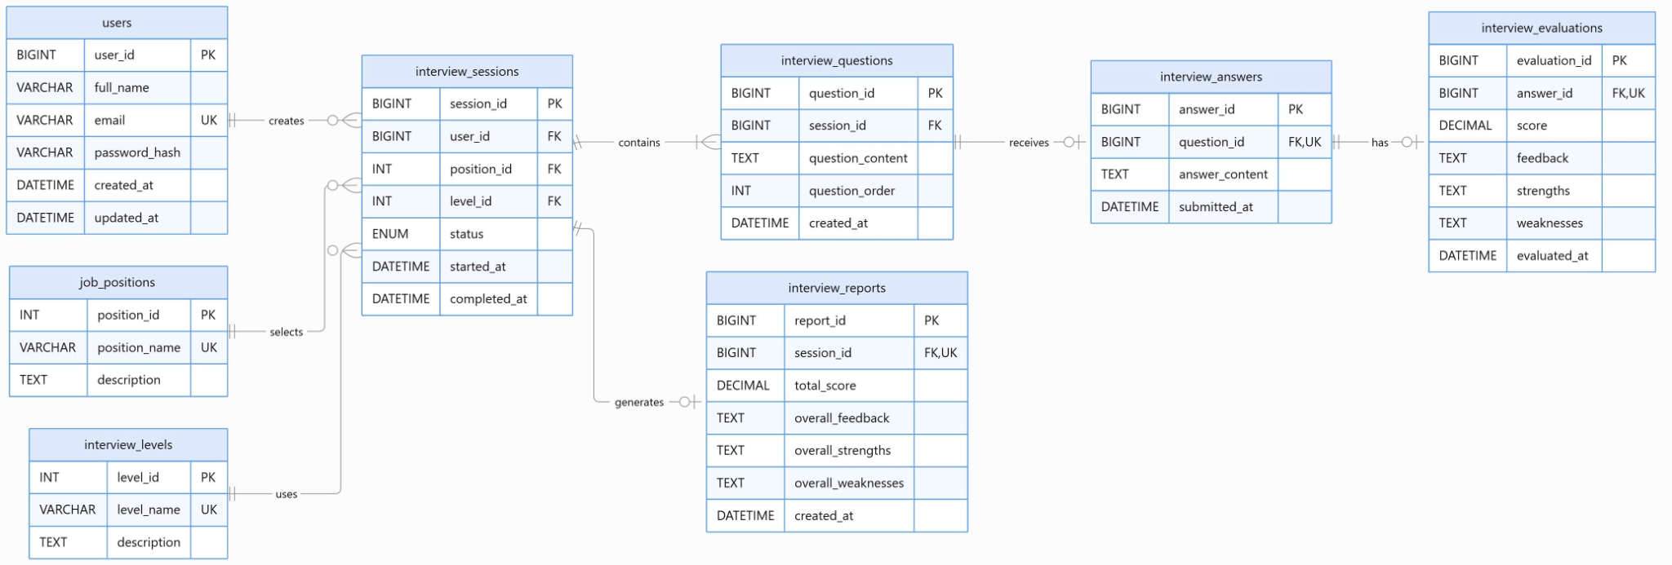

7. KẾT NỐI MODULE VÀ PHẠM VI MVP
Luồng xử lý chính của một buổi phỏng vấn: Authentication → chọn vị trí/cấp độ → tạo buổi phỏng vấn → AI tạo câu hỏi → người dùng trả lời → AI đánh giá → báo cáo kết quả → lưu lịch sử.
Lưu ý: Lịch sử phỏng vấn là chức năng có thể truy cập độc lập sau khi người dùng đăng nhập; người dùng không bắt buộc phải đi tuần tự qua toàn bộ luồng phỏng vấn mới được mở lịch sử.

7.1. Kế hoạch triển khai MVP trong 03 tuần
Thời gian | Công việc thiết kế hệ thống | Kết quả cần có
Tuần 1 | Thống nhất kiến trúc 3 lớp, module, công nghệ và tên API với nhóm. | Sơ đồ kiến trúc, danh sách module và API bản đầu.
Tuần 2 | Hoàn thiện Request/Response, luồng gọi AI tạo câu hỏi và đánh giá. | Đặc tả API và sơ đồ luồng AI.
Tuần 3 | Đối chiếu API với Database, cập nhật theo quá trình tích hợp và hoàn thiện tài liệu. | Tài liệu thiết kế hệ thống hoàn chỉnh, thống nhất với MVP.

7.2. Các điểm cần nhóm chốt trước khi code
- Chốt Request/Response, mã lỗi và cơ chế xác thực cho từng API đề xuất.
- Quy định cách xử lý khi AI API lỗi hoặc trả dữ liệu không hợp lệ; bảo đảm câu trả lời đã lưu không bị mất khi đánh giá cần thử lại.
- Chỉ tạo báo cáo khi có đủ 05 câu trả lời và 05 kết quả đánh giá thành công.

8. KẾT LUẬN
Thiết kế hệ thống AI Mock Interview sử dụng kiến trúc 3 lớp, 07 module chính, REST API, dịch vụ AI bên ngoài và cơ sở dữ liệu MySQL gồm 08 bảng. Hệ thống tập trung vào tạo câu hỏi, nhận câu trả lời dạng văn bản, đánh giá bằng AI, tổng hợp báo cáo và lưu lịch sử. Thiết kế ưu tiên sự đơn giản, phù hợp phạm vi MVP và thời gian triển khai dự kiến 03 tuần.

